项iang﷽﷽﷽﷽﷽﷽﷽﷽﷽﷽﷽﷽﷽﷽﷽﷽因此需要上网去查找，**Lab3 实验报告**

*13331231*

*孙圣*

一、实验目的

1.练习对Button的事件处理。

2.使用Intent和Bundle进行页面跳转及数据传输

3.使用ListView及其Item的事件处理

二、实验内容

按照要求展示一个列表，当按下其中一个水果时，跳转到新的一个界面，显示I love…!!! 将水果的名字传送过去并显示。且能够返回原界面。当长按水果时，水果被删除。

三、实验步骤

mainLayout中只需要定义一个ListView并指定Id即可。

先定义一个Fruit类，存放水果名称和图像id。

MainActivity：将所有水果的信息放置在ArrayList<Map<String, Object>>()中。之后设置Adapter：SimpleAdapter simpleAdapter = new SimpleAdapter(this, items, R.layout.fruit, new String[] { "image", "name" }, new int[] { R.id.imageId, R.id.name });

利用Bundle进行数据传输：对bundle对象使用putString()函数保存名值对。之后Intent调用putExtras(bundle)。

对于附加项的长按删除时：只需要将position处的元素从之前定义的List中删去，并在Adapter处调用 notifyDataSetChanged();即可。

跳转到的界面：通过getIntent().getExtras().getString("name");来获得所需要的值，要返回原界面，只需要调用finish();函数即可。

四、实验结果

效果如下：

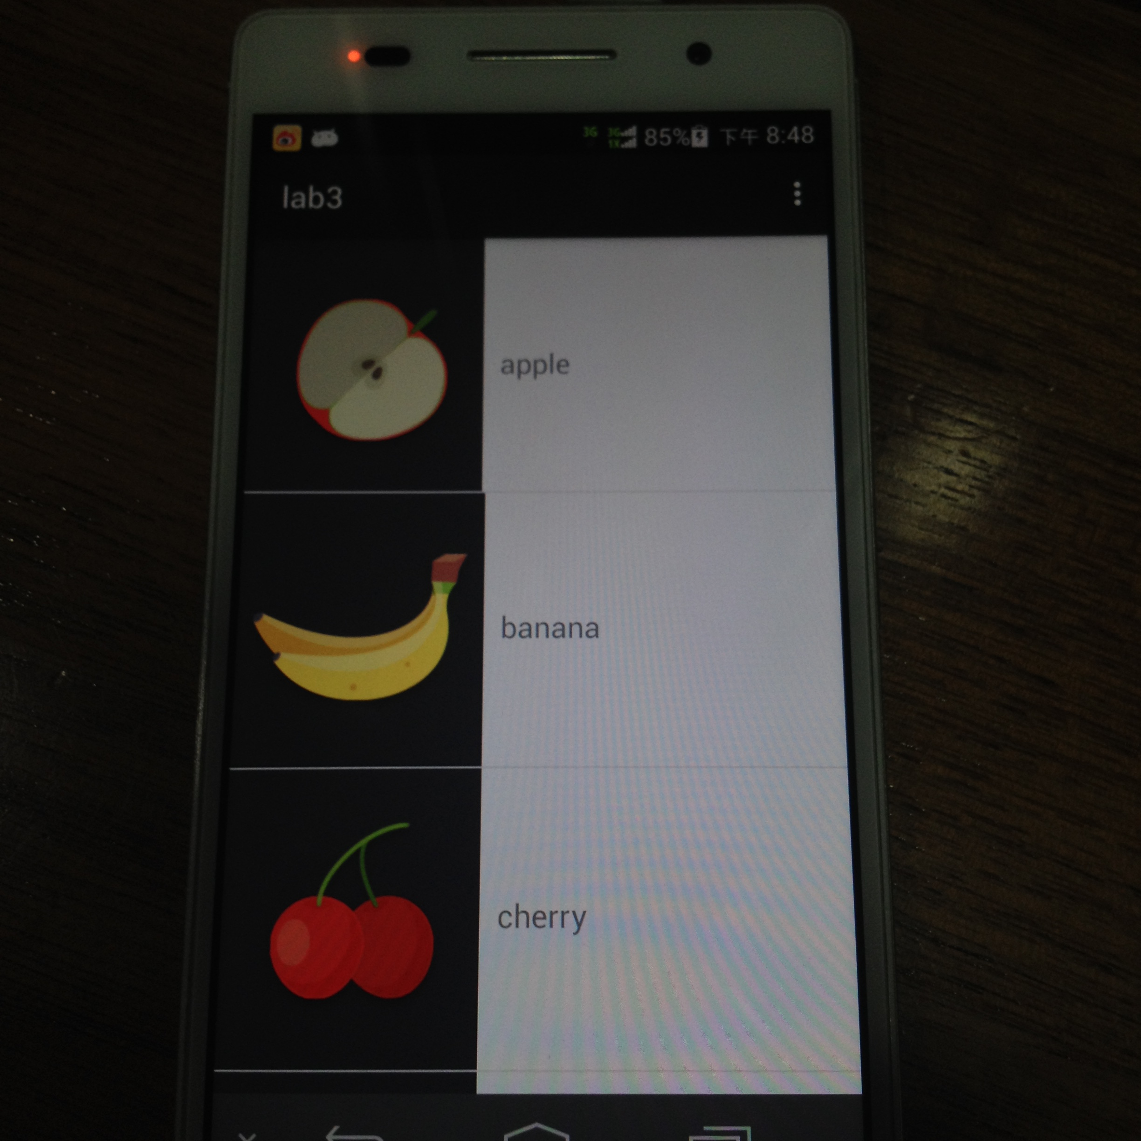

跳转后：

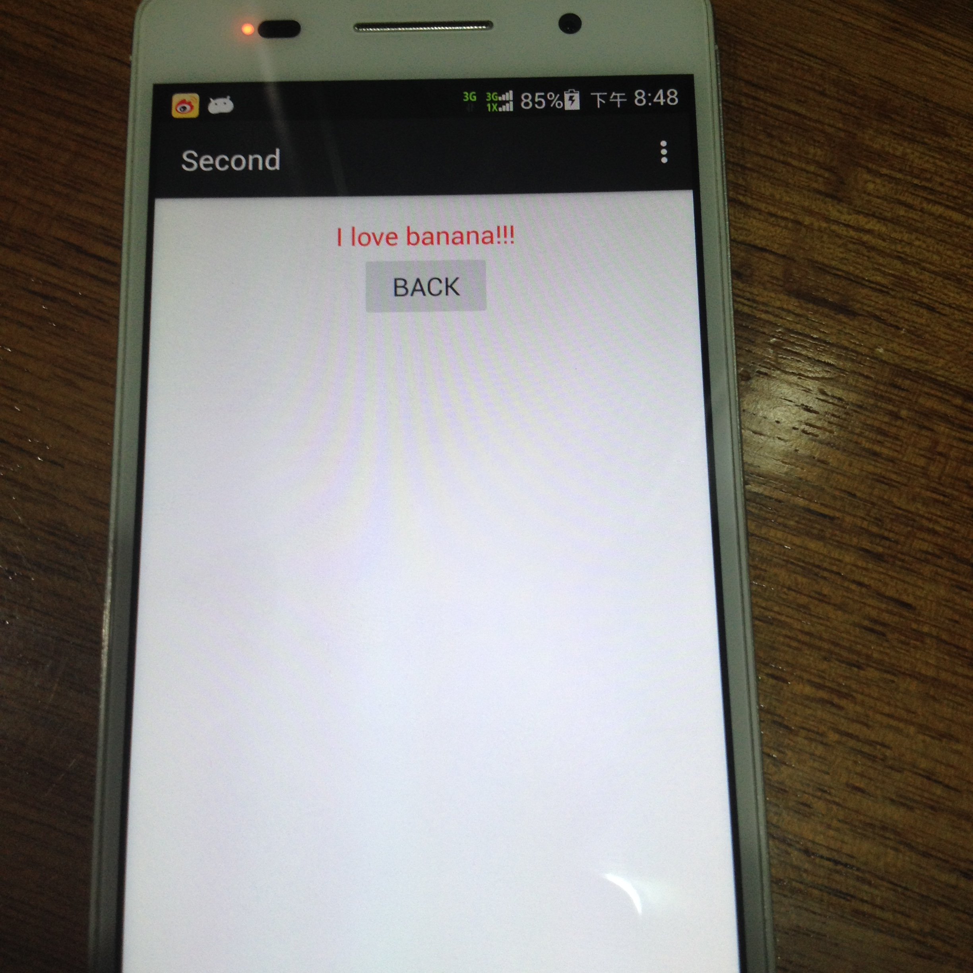

删除香蕉后：

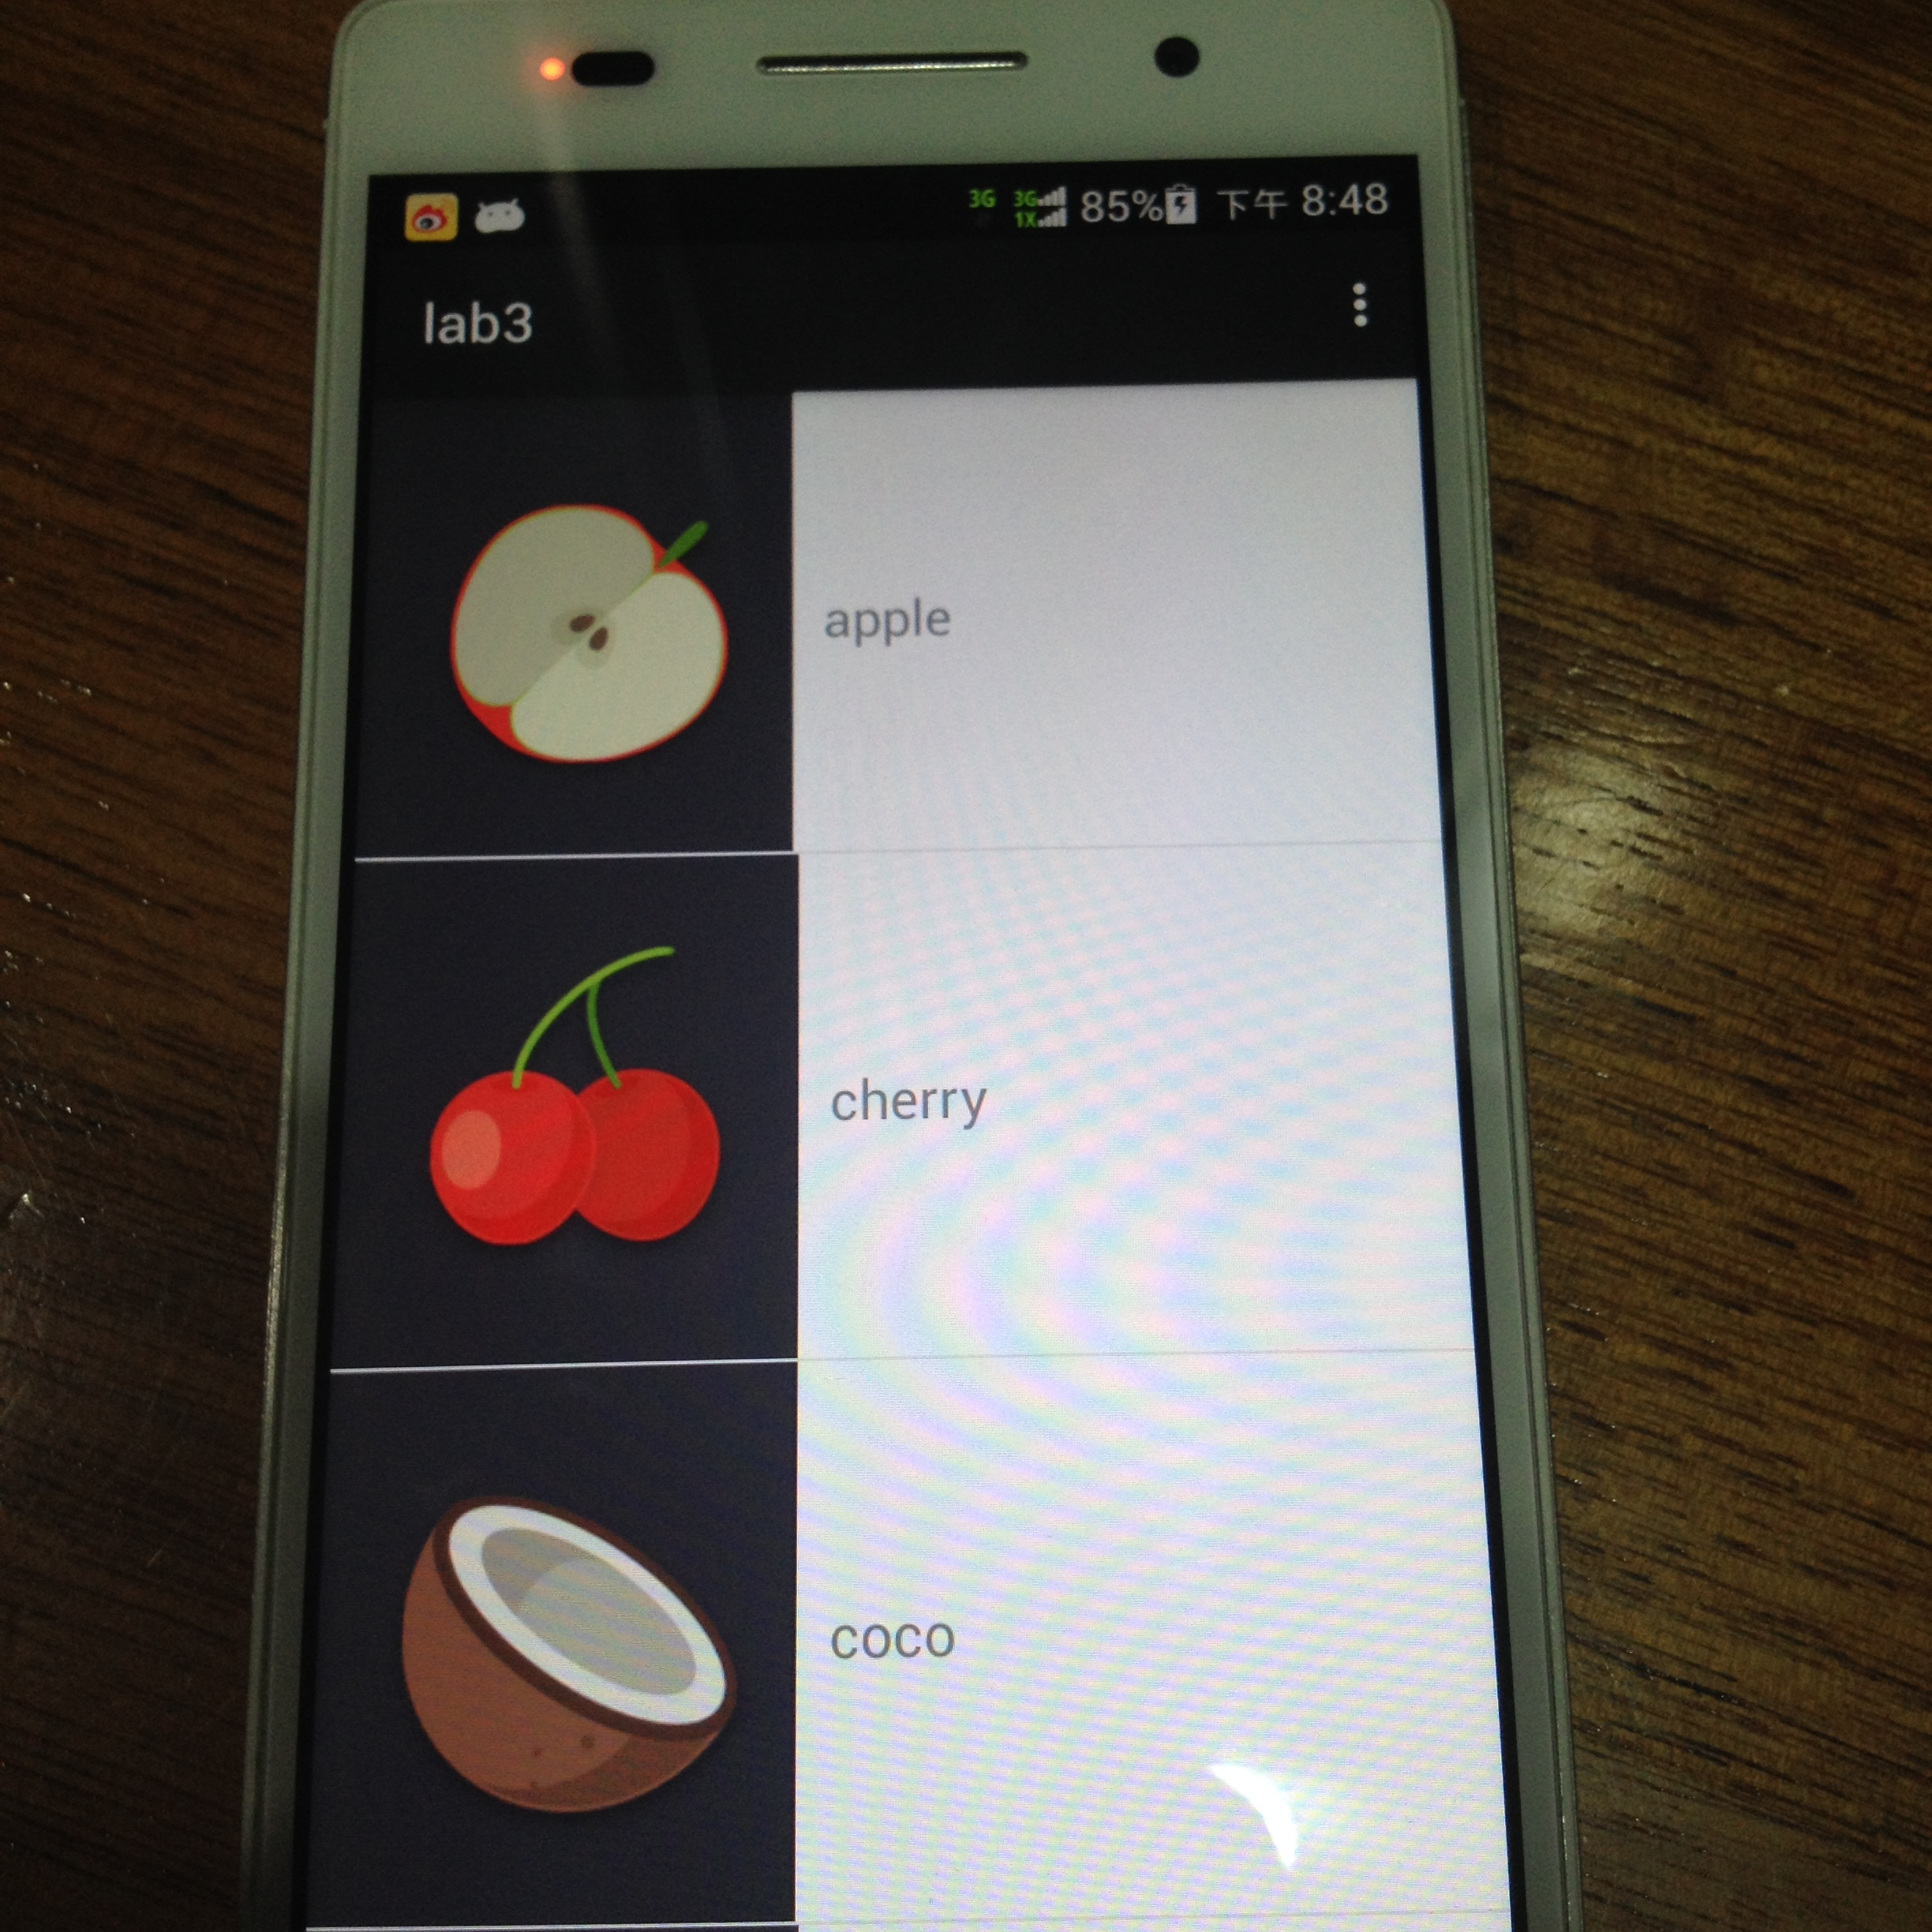

五、实验总结

这次实验主要的难点不在页面的跳转，即Intent和Bundle的使用，而在如何使用Listview。网上虽然有很多关于Listview使用的资料，但是大多不尽相同，很难找出最合适的。尤其是初次接触Map<String, Object>，不是很清楚它的用法，因此花了较长时间查询资料。还有Adapter的用法也需要进一步的熟悉，毕竟Listview在安卓开发中也算是比较常用的控件。